**RELEVAMIENTO**

1)Para comenzar el proyecto web de cursada, se deberá elegir un personaje influyente en la cultura popular (política, deporte, sociedad, etc).

Se deberá realizar un relevamiento, apuntando a recabar información para un proyecto web integrador, sobre este comitente. Algunos puntos a tener en cuenta (pueden ser más, según la elección y el material encontrado):

- Biografía

- Trayectoria

- Momentos emblemáticos de su historia

- Homenajes o reconocimientos

- Notas periodísticas, críticas y noticias relacionadas al director (adjuntar URL de la fuente)

- Colores con los que se lo podría asociar

- Sitios relacionados (URL+capturas), sobre todo elegidos por su morfología, composición cromática y/o tipográfica, tratamiento de imagen, estilo, etc. Será utilizado como referencias visuales.

A tener en cuenta:

- El relevamiento será entregado en Word (.docx).

- Adjuntar una carpeta con imágenes relacionadas al proyecto web.

- Escribir una breve justificación de la elección y el por qué crees que es un personaje potable para encarar un proyecto. Dicho relevamiento servirá como contenido para la próxima parte del proyecto web, a realizarse en los próximos Trabajos Prácticos.

2) Desarrollar una landing page sobre un sorteo ficticio de un Meet & Greet con el personaje elegido. Debe contener la información del lugar donde se va a realizar, junto con un formulario para la inscripción. - HTML5, con su hoja de estilos CSS vinculada - Adjuntar el proceso previo (bocetos y referencias).

**FORMA DE PRESENTACIÓN:**

Digital (dos carpetas: “Relevamiento” y “LandingPage”)

URL de la landing en Github Pages

1)El personaje elegido fue **Mario Casas.**

**BIBLIOGRAFÍA:** Mario Casas Sierra nació el 12 de junio de 1986 en [La Coruña](https://es.wikipedia.org/wiki/La_Coru%C3%B1a), [Galicia](https://es.wikipedia.org/wiki/Galicia), [España](https://es.wikipedia.org/wiki/Espa%C3%B1a). Es el hijo mayor de Ramón Casas y Heidi Sierra; es hermano del también actor [Óscar Casas](https://es.wikipedia.org/wiki/%C3%93scar_Casas) y de Christian Casas, Sheila Casas y Daniel Casas.​ Antes de dedicarse a la interpretación, realizó apariciones esporádicas en anuncios de marcas como Telepizza o Renfe.

**TRAYECTORIA PROFESIONAL:**

**.2006:**- logró ser un personaje fijo en la serie juvenil SMS

- debutó en el cine junto a Antonio Banderas, quien le dio la oportunidad de formar parte en “El camino de los ingleses''.

**.2009:** “Fuga de cerebros” y “Mentiras y gordas” (ambos consiguieron buenos datos en taquilla)

**.2007-2010:** participó durante 6 temporadas en la serie “Los hombres de Paco”

**.2010:** estrenó la adaptación cinematográfica “Tres metros sobre el cielo”

**.2012:** -estreno de la película “Tengo ganas de ti”.

-estreno de la película “Carne de neón”, dirigida por Paco Cabezas, en donde Mario interpretaba el papel protaginico Ricky

-Protagonizo “Grupo 7”, de Alberto Rodriguez

**.2012-2013:** protagonizó junto a Blanca Suárez y Juanjo Artero, la serie “El Barco”

**.2013:** -llega a los cines “La mula”, que había sido filmada en 2009. Gracias a esta película, obtuvo la Biznaga de Plata al mejor actor protagonista en el FESTIVAL DE CINE DE MÁLAGA.

-Estreno “Las brujas de Zugarramurdi”

-Rodó su primera película en inglés titulada “Edén”, dirigida por [Shyam Madiraju](https://es.wikipedia.org/w/index.php?title=Shyam_Madiraju&action=edit&redlink=1).

**.2014:** -participó en su segundo proyecto internacional “Los 33”, película basada en el derrumbe de la mina de San José ocurrido en Chile en el 2010

- estrenó la película [Ismael](https://es.wikipedia.org/wiki/Ismael), dirigida por [Marcelo Piñeyro](https://es.wikipedia.org/wiki/Marcelo_Pi%C3%B1eyro), donde Mario interpreta a un joven padre que conoce a su hijo de 8 años por primera vez.

**.2015:**-estreno de “Palmeras en la nieve”, consiguiendo el puesto número 1 en taquilla que superó a star wars: el episodio VII

-inició los rodajes de “[Toro](https://es.wikipedia.org/wiki/Toro_(pel%C3%ADcula))” película de [Kike Maillo](https://es.wikipedia.org/wiki/Kike_Maillo) junto a [Luis Tosar](https://es.wikipedia.org/wiki/Luis_Tosar),​ interpretando al personaje que da nombre a la película, y de “[Mi gran noche](https://es.wikipedia.org/wiki/Mi_gran_noche_(pel%C3%ADcula))” de [Álex de la Iglesia](https://es.wikipedia.org/wiki/%C3%81lex_de_la_Iglesia), junto con el cantante [Raphael](https://es.wikipedia.org/wiki/Raphael_(cantante)).

-Inicia el rodaje de la película “Contratiempo” de Axel de la Iglesia.

**.2017:** -Estreno de “Contratiempo”

-Estreno de “El Bar”, tercera película junto a Axel de la Iglesia.

-Rodaje de la película “Bajo la piel de lobo”

**.2018:**-estreno de “Bajo piel de lobo”

-Rodó la película [El fotógrafo de Mauthausen](https://es.wikipedia.org/wiki/El_fot%C3%B3grafo_de_Mauthausen), un [biopic](https://es.wikipedia.org/wiki/Pel%C3%ADcula_biogr%C3%A1fica) del fotógrafo de la Segunda Guerra Mundial [Francesc Boix](https://es.wikipedia.org/wiki/Francisco_Boix), donde Mario interpreta el papel de Boix. Para este papel, adelgazó alrededor de 12 kilos para dotar de realismo su interpretación.

**.2019:**-estreno de la serie “Instinto”, vuelta a la televisión después de 6 años, donde comparte papel con su hermano Oscar Casas.

**.2020**:-Protagonizó 2 largometrajes para Netflix: “Hogar” y “El paciente”

-Protagonizó la película “No matarás” de David Victori, por la cual fue galardonado con el Premio Goya a la mejor interpretación masculina protagonista y con el Premio Feroz al mejor actor protagonista.

**.2021:**-protagonizó la serie de netflix “El inocente”, creada por Oriol Paulo

-participó del regreso de las series “los hombres de paco” para Antena 3

-Se anunció su papel protagónico para la adaptación de la película de Netflix “A ciegas” que se estrenará en 2022.

**RECONOCIMIENTOS:**

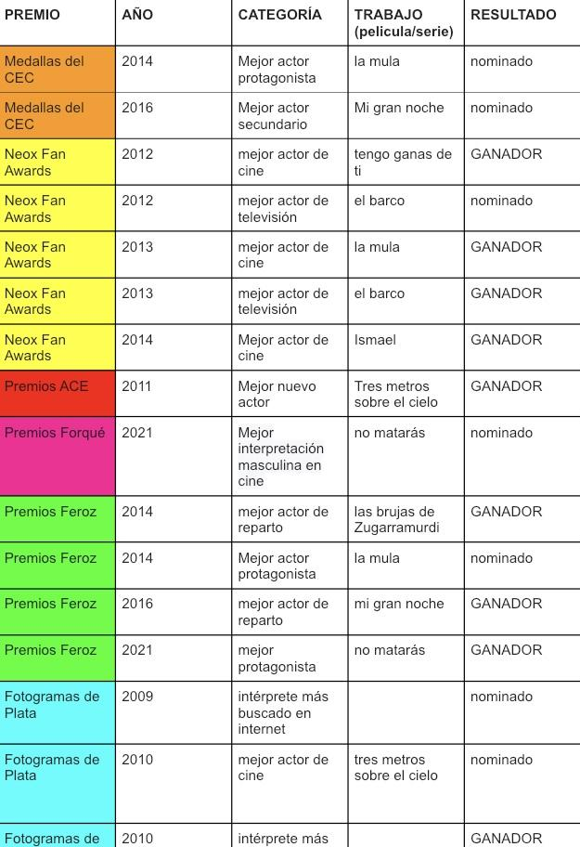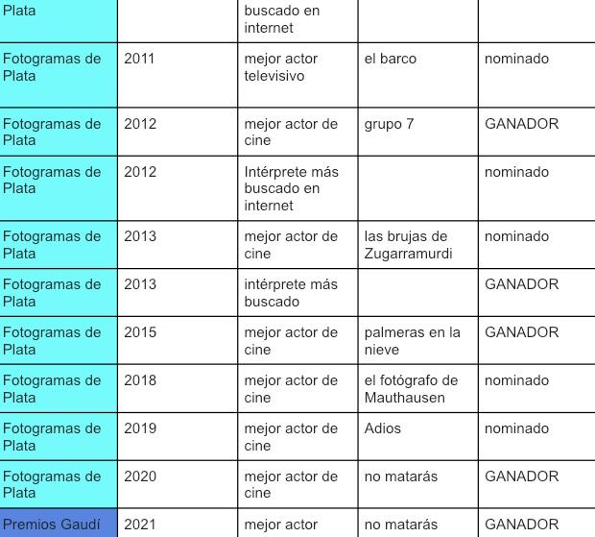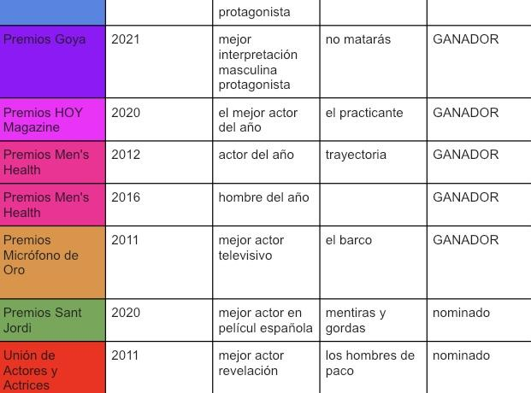

**NOTAS Y NOTICIAS RECIENTES:**

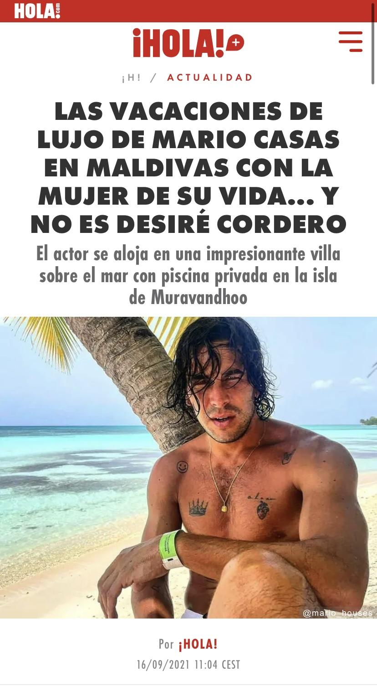

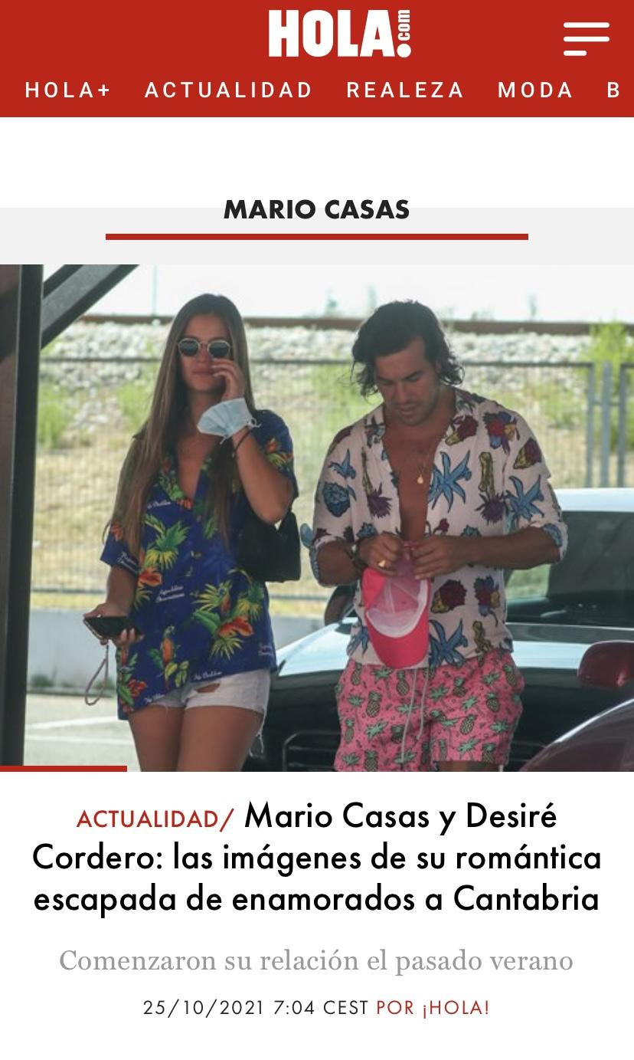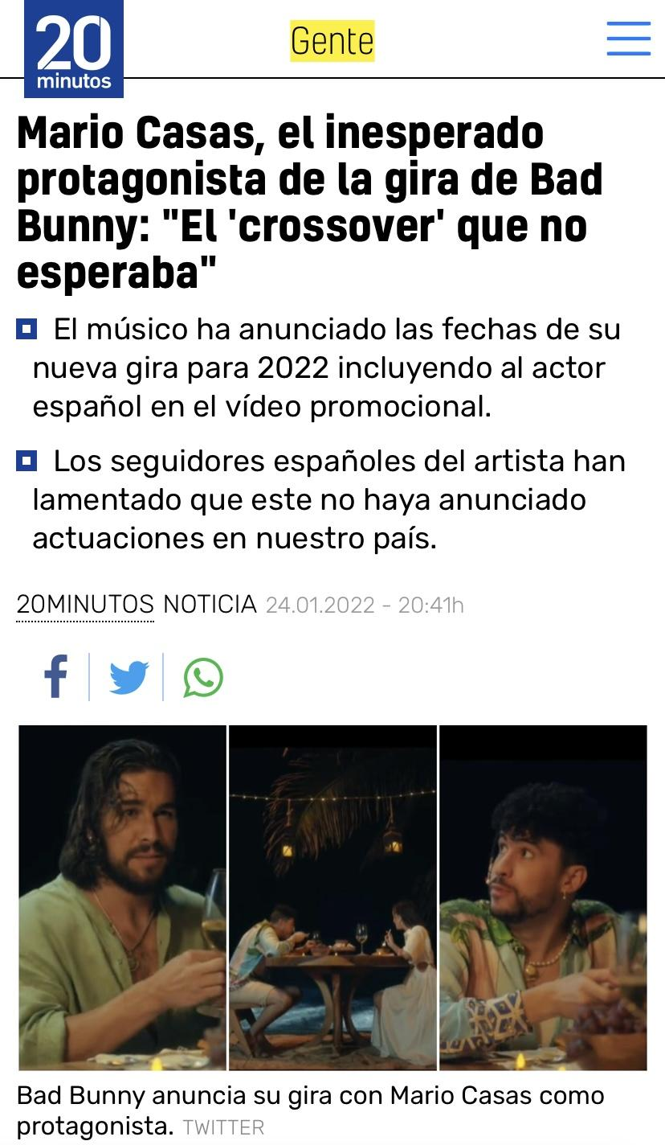

**¿NUEVO AMOR?**

# **Desiré Cordero olvida a Mario Casas con un atractivo modelo italiano**

## La modelo rompía con Mario Casas a comienzos de este año tras seis meses de relación

## **AMORÍOS**: Gracias a sus continuos trabajos cinematográficos, Mario Casas se ha convertido en uno de los actores más codiciados de nuestro país. Si a nivel profesional el actor no para de cosechar éxitos, a nivel personal también disfruta de una etapa muy dulce en su vida en la que está exprimiendo al máximo su soltería. Aunque a lo largo de su vida muchas de las mujeres más deseadas de nuestro país han logrado conquistar el corazón del actor, lo cierto es que aún no ha llegado la mujer definitiva perfecta para él.

.Blanca Suarez (compañera de la serie “El barco”)

.Berta Vázquez (compañera de la película “Palmeras en la nieve”)

.Clara Lago (compañera de la película “Tengo ganas de ti”)

.Maria Valverde (compañera de la película “Tres metros sobre el cielo”)

.Amaia Salamanca (compañera de la serie “SMS” y “Fuga de cerebros”)

.Desire Cordero (amor de verano)

**ESTUDIOS:** Decide convertirse en actor tras haber participado en varios anuncios publicitarios. Empieza sus estudios de interpretación en la Escuela Cristina Rota. En 2005 hace su debut como intérprete con un pequeño papel en la serie de televisión ‘Obsesión’. Pero no será hasta un año después cuando consiga su primer rol en un largometraje cinematográfico. Antonio Banderas le da la oportunidad de debutar en la gran pantalla en su película como director ‘El camino de los ingleses’.

**COLORES CON LOS QUE SE LO PUEDE ASOCIAR:**

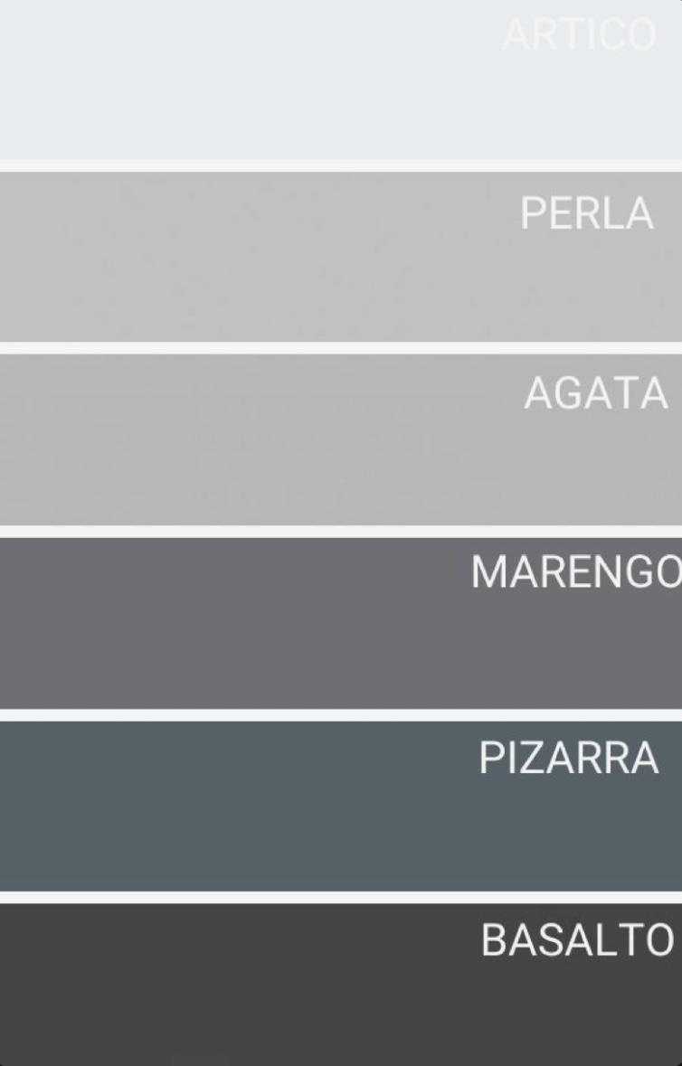

**MOMENTOS EMBLEMÁTICOS:** El principal momento emblemático fue cuando pasó de realizar papeles secundarios a obtener ser un personaje fijo en la serie juvenil SMS y luego debutar en el cine junto a Antonio Banderas.

También podríamos considerar momentos emblemáticos, aquellos premios a los cuales fue nominado y los cuales ganó como el Premio HOY Magazine en 2020 por ser el mejor actor del año gracias a la serie El Practicante.

**¿Por qué lo elegí?**

Lo elegí porque me parece un personaje muy interesante, ya que en cada una de las tramas donde trabajó, sea película o serie, le tocó desarrollar papeles y personajes muy distintos en los que creo que pudo desenvolverse de manera correcta. Además me gustaría saber más sobre él y sus próximos trabajos.

*BIBLIOGRAFÍA:*

<https://www.crush.news/todas-las-novias-de-mario-casas/?amp> (amorío)

## <https://amp.20minutos.es/noticia/4946070/0/mario-casas-el-inesperado-protagonista-del-anuncio-de-la-gira-de-bad-bunny/> (noticia bad-bunny)

## <https://www.lavanguardia.com/gente/20220118/7994538/desire-cordero-olvida-mario-casas-atractivo-simone-susinna-mmn.html> (noticia-desire)

<https://www.hola.com/tags/mario-casas/?viewas=amp> (noticia HOLA)

<https://www.hola.com/actualidad/20211128304743/mario-casas-vacaciones-maldivas-madre-heidi-sierra/> (noticia HOLA)